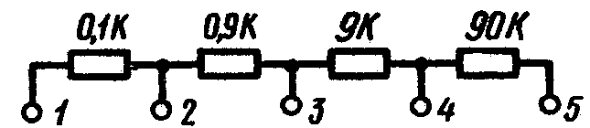

На рис. 81 представлена схема делителя. Определить напряжение между зажимами 1–*2, 1–3, 1–4,* если на вход делителя (зажимы *1–5)* подано напряжение *U =* 100 В.